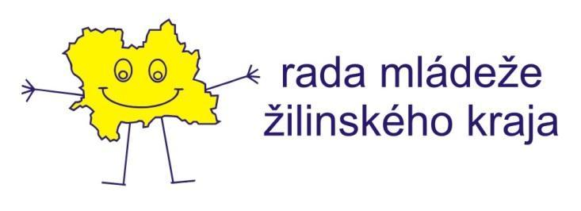

POZVÁNKA

Vážení predsedovia a členovia mestských mládežníckych parlamentov

Rada mládeže Žilinského kraja si Vás

pozýva na

Vzdelávací workshop pre členov mestských mládežníckych parlamentov

Termín: 20.- 22.marca 2015
(Piatok 16:00 hod.- Nedeľa 13:00 hod. Ubytovať sa môžete od 15.00 h)

Miesto: Hotel Junior Piatrová, Vrútky, http://www.juniorpiatrova.sk/

Obsah workshopu:
Osobnostný rozvoj člena mládežníckeho parlamentu. Komunikačné spôsobilosti. Počúvanie a načúvanie. Empatia. Riešenie úlohy v tíme. Vedenie rozhovoru, štruktúrovaný rozhovor, neverbálna komunikácia. Stres, odbúravanie stresu. Hodnotovo-motivačný systém. Vyjednávanie. Tím a tímová práca. Možnosti ďalšej spolupráce.

Organizačné informácie:
Účastnícky poplatok je 7 eur na osobu/ na workshop. Poplatok je potrebné priniesť na workshop. Ostatné náklady hradí RMŽK . Cestovné hradí účastník alebo vysielajúca organizácia.

Spôsob prihlásenia:
Do 13. 3. 2015 cez teno link
https://docs.google.com/forms/d/1SsXFvww67vIAm62Kl_LW3Gz5vv60thkncqIg0GMUFGE/viewform?usp=send_form

Počet účastníkov je max 14 osôb: za každú organizáciu sa môže prihlásiť max. 2-3 osôb, ktoré sa venujú práci v MMP alebo sa chcú venovať. V prípade veľkého záujmu budeme Vás po prihlásení kontaktovať ohľadne možnosti výberu.

Ako sa k hotelu dostanete?
VLAKOM: Železničná stanica Vrútky. Verejná doprava- MHD linka č. 24. Konečná stanica je pri hoteli. AUTOBUS: Autobusová zastávka Vrútky alebo Martin. Verejná doprava- MHD linka č. 24.

V prípade akýchkoľvek otázok sa obráťte na kontaktnú osoby:

Ľuboš Dubovecký, lubos.dubovecky@rmzk.sk , 0911 519 998 alebo
Martin Šturek, martin.sturek@rmzk.sk , 0948 477 291 ( školiteľ)

